Как пользователю сервиса «Личный кабинет налогоплательщика для физических лиц» на официальном сайте Федеральной налоговой службы (www.nalog.gov.ru) отказаться налогоплательщику-физическому лицу от получения документов от налоговых органов в бумажном виде

- Заходим на официальный сайт ФНС России по ссылке: www.nalog.gov.ru в Личный кабинет налогоплательщика ФЛ:
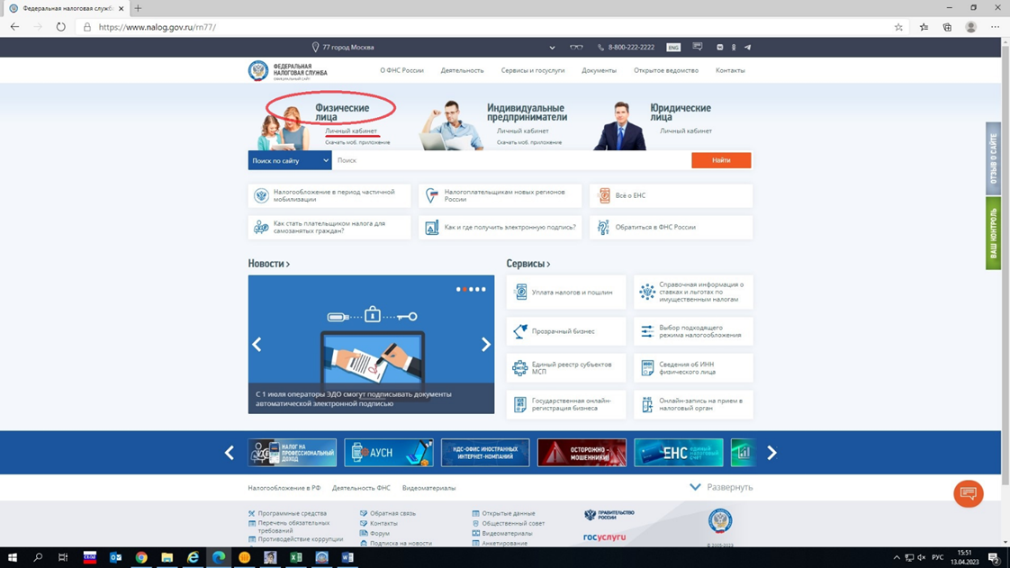
- Заходим в личный кабинет с помощью логина (ИНН) и пароля, которые указаны в регистрационной карте (выдаёт инспекция или МФЦ) или с помощью логина и пароля от Госуслуг.

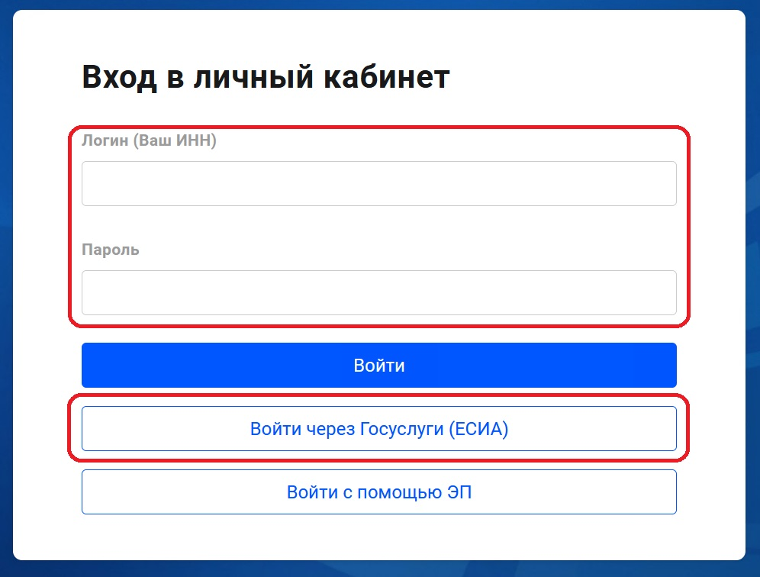

- В Профиле (человечек справа) заходим в «Настройки профиля»
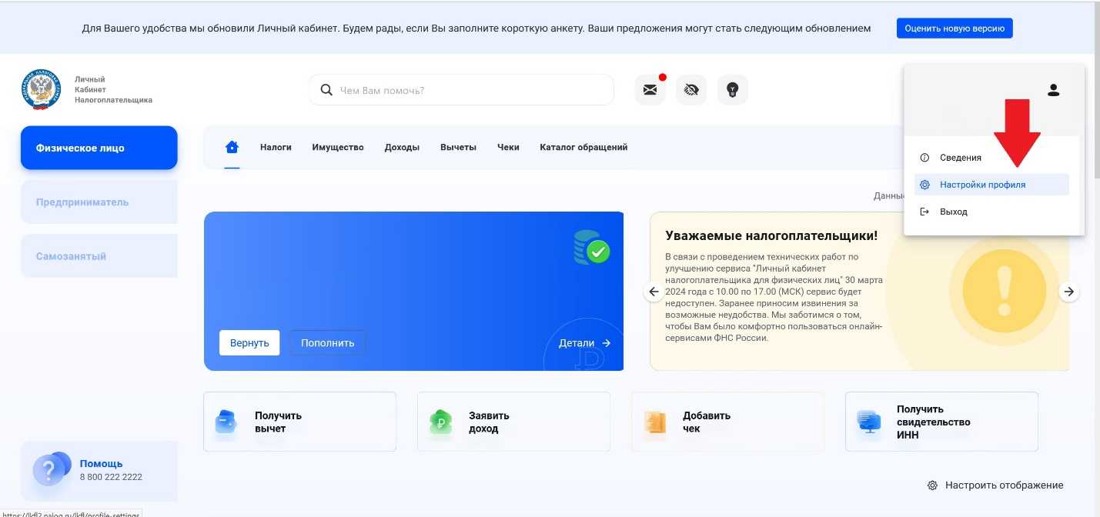
- Слева заходим в «Уведомления»
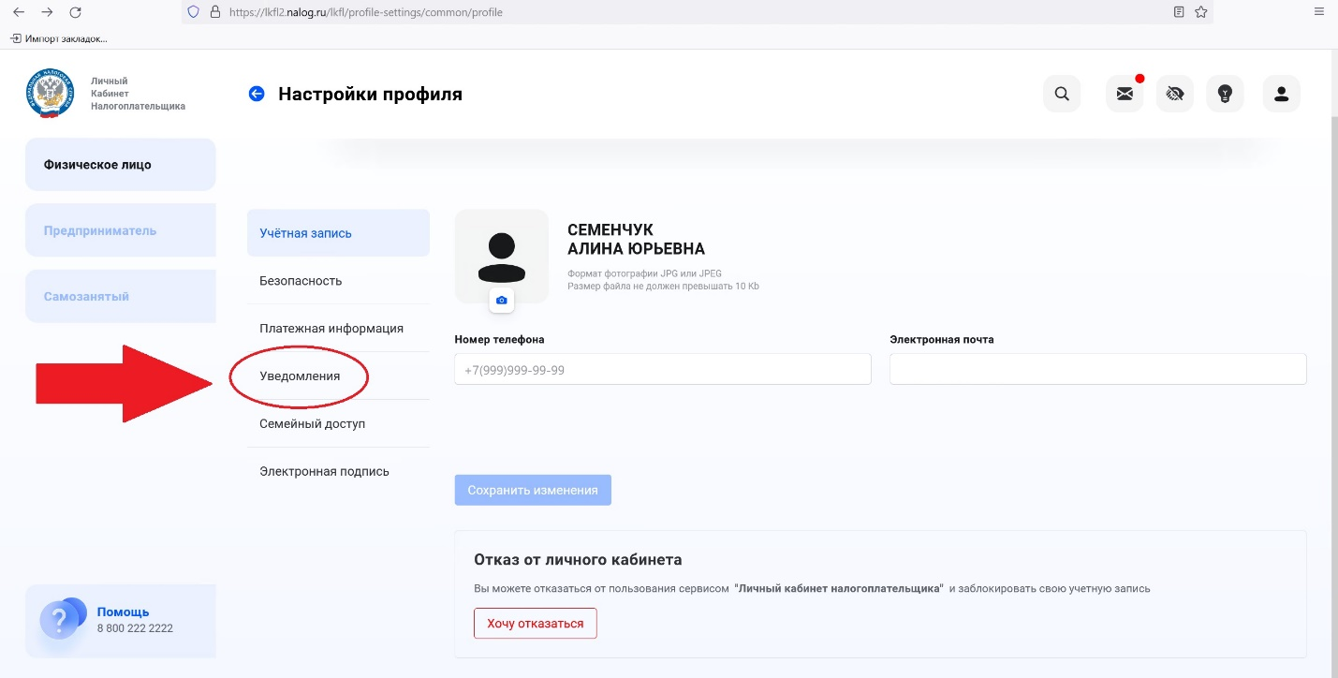
- И нажимаем «Отказаться от получения». Далее следуете инструкции в Личном кабинете.
